|  |
| --- |
| Об утверждении границ территорий объектов культурного наследия федерального значения, расположенных на территории города Елабуга. |

В соответствии с Федеральным законом от 25 июня 2002 года № 73-ФЗ   
«Об объектах культурного наследия (памятниках истории и культуры) народов Российской Федерации», Законом Республики Татарстан от 1 апреля 2005 года №,60-ЗРТ «Об объектах культурного наследия в Республике Татарстан», в целях сохранения и государственной охраны объектов культурного наследия федерального значения и их территорий, как объектов градостроительной деятельности особого регулирования, **приказываю**:

1. Утвердить границы территории объектов культурного наследия федерального значения, расположенных на территории города Елабуга согласно приложению № 1 к настоящему приказу.

2. Утвердить режим использования территорий объектов культурного наследия федерального значения, расположенных на территории города Елабуга согласно приложению № 2 к настоящему приказу.

3. Контроль за исполнением приказа оставляю за собой.

И.о. председателя А.Р.Саляхов

|  |  |
| --- | --- |
|  | Приложение № 1  к приказу Комитета  Республики Татарстан  по охране объектов культурного  наследия  от « » № |

**ГРАНИЦЫ**

территорий объектов культурного наследия федерального значения,

расположенных на территории города Елабуга

1. **Карта (схема)** границ территории объекта культурного наследия федерального значения «Могила Дуровой Надежды Андреевны (1783-1866 гг.)», расположенного по адресу: г.Елабуга, старое кладбище.

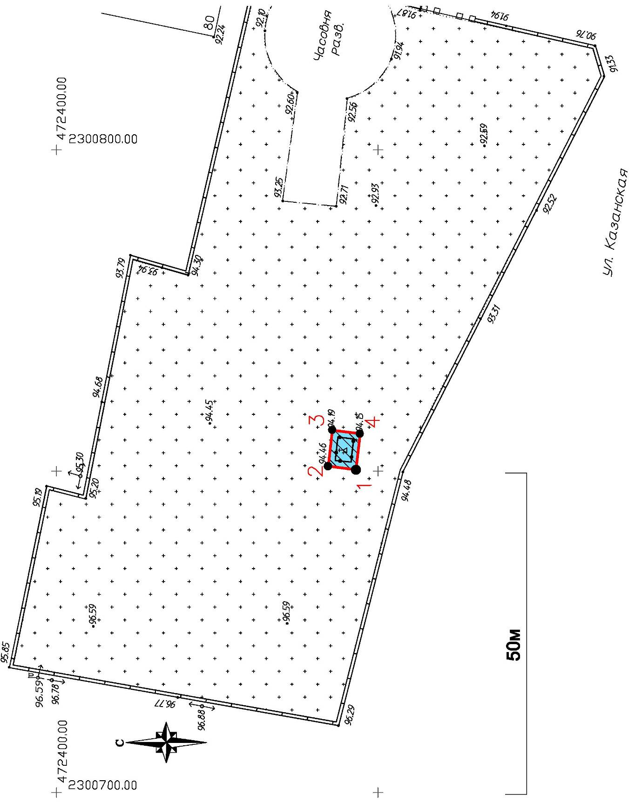

Топографический план объекта культурного наследия

**Картографическое описание** границ территории объекта культурного наследия федерального значения «Могила Дуровой Надежды Андреевны (1783-1866 гг.)», расположенного по адресу: г.Елабуга, старое кладбище.

Граница территории объекта культурного наследия федерального значения проходит следующим образом:

**западная часть:** вдоль металлической ограды в направлении от ул. Казанская к жилому дому (поворотные точки 1-3);

**северная часть**: вдоль металлической ограды в направлении к Троицкой площади (поворотные точки 3-4);

**восточная часть**: вдоль металлической грады в направлении параллельном Троицкой площади к ул. Казанская (поворотные точки 6-7).

**южная часть**: вдоль металлической ограды параллельно ул. Казанская в направлении от Троицкой площади (7,1).

**Таблица поворотных точек**

границ территории объекта культурного наследия федерального значения «Могила Дуровой Надежды Андреевны (1783-1866)»,

расположенного по адресу: г.Елабуга, старое кладбище.

|  |  |  |  |  |
| --- | --- | --- | --- | --- |
| № точки | Координаты точки в МСК 16 | | Координаты точки во всемирной геодезической системе координат 1984 года (WGS 84) | |
|
|  | X | Y | Широта, B | Долгота, L |
| 1 | 472353.44 | 2300750.22 | 55°45'31.10"N | 52°02'37.37"E |
| 2 | 472357.73 | 2300750.77 | 55°45'31.24"N | 52°02'37.40"E |
| 3 | 472357.11 | 2300756.36 | 55°45'31.22"N | 52°02'37.72"E |
| 4 | 472352.76 | 2300755.85 | 55°45'31.08"N | 52°02'37.69"E |

1. **Карта (схема)** границ территории объекта культурного наследия федерального значения «Могила Цветаевой Марины Ивановны (1894-1941), поэтессы», расположенного по адресу: г.Елабуга, старое кладбище.

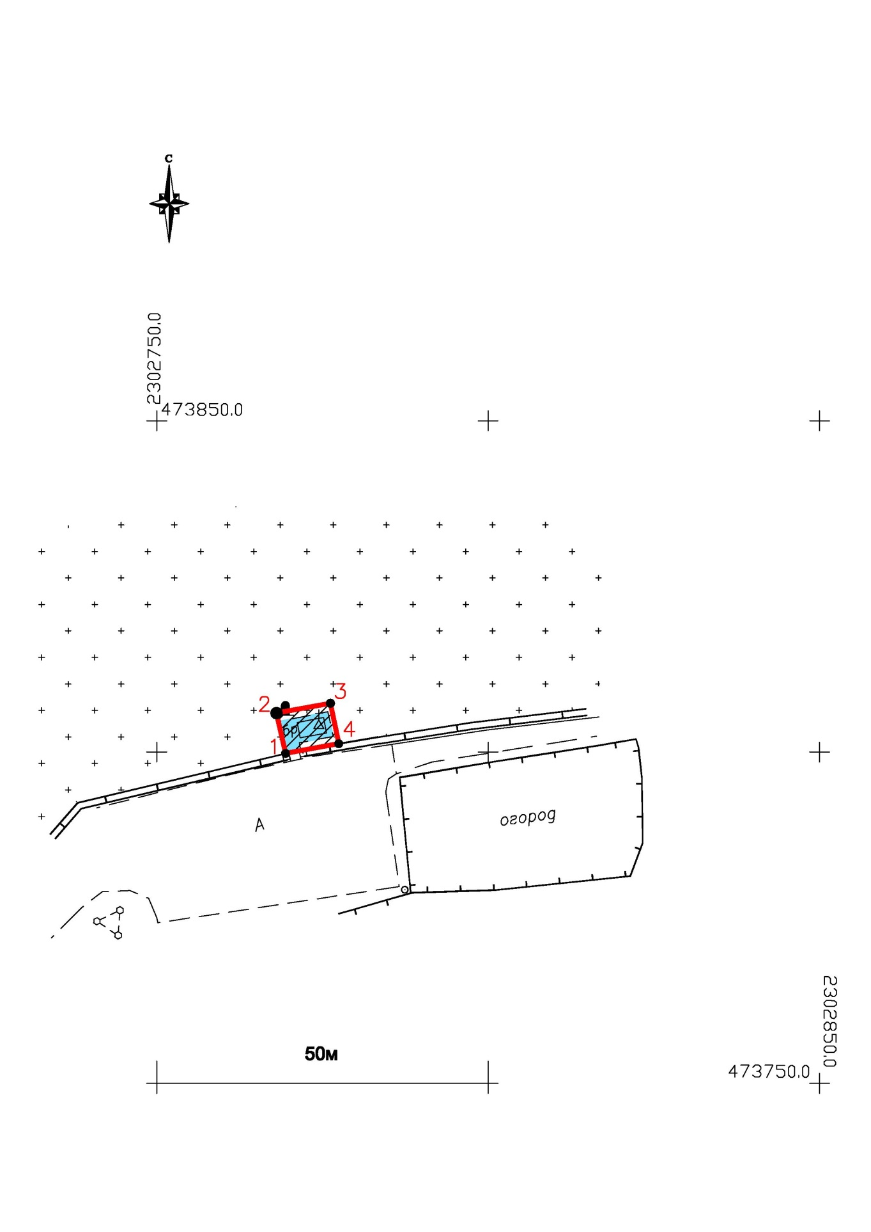

Топографический план объекта культурного наследия

**Картографическое описание** границ территории объекта культурного наследия федерального значения «Могила Цветаевой Марины Ивановны (1894-1941), поэтессы», расположенного по адресу: г.Елабуга, старое кладбище.

Граница территории объекта культурного наследия федерального значения проходит следующим образом:

**западная часть:** от ворот вдоль брусчатой дорожки до металлического памятника (поворотные точки 1-2);

**северная часть**: от металлического памятника вдоль брусчатой дорожки до каменного памятника (поворотные точки 2-3);

**восточная часть**: вдоль каменного памятника перпендикулярно к бетонному ограждению (поворотные точки 3-4).

**южная часть**: от каменного памятника вдоль бетонного ограждения (4,1).

**Таблица поворотных точек**

границ территории объекта культурного наследия федерального значения «Могила Цветаевой Марины Ивановны (1894-1941), поэтессы»,

расположенного по адресу: г.Елабуга, старое кладбище.

|  |  |  |  |  |
| --- | --- | --- | --- | --- |
| № точки | Координаты точки в МСК 16 | | Координаты точки во всемирной геодезической системе координат 1984 года (WGS 84) | |
|
|  | X | Y | Широта, B | Долгота, L |
| 1 | 473799.81 | 2302769.44 | 55°46'17.85"N | 52°04'33.21"E |
| 2 | 473805.88 | 2302768.06 | 55°46'18.04"N | 52°04'33.13"E |
| 3 | 473807.37 | 2302776.2 | 55°46'18.09"N | 52°04'33.60"E |
| 4 | 473801.27 | 2302777.46 | 55°46'17.89"N | 52°04'33.67"E |

Приложение № 2

к приказу Комитета

Республики Татарстан

по охране объектов культурного

наследия

от «_____ » №

**Режим использования**

территории объектов культурного наследия федерального значения, расположенных на территории города Елабуга

В границах территории объектов культурного наследия федерального значения, расположенных на территории города Казани, **разрешается**:

Консервация, реставрация и ремонт объекта культурного наследия (без изменения качеств, составляющих предмет охраны), на основании проектной документации, разработанной по реставрационному объекту и согласованной уполномоченным государственным органом охраны объектов культурного наследия Республики Татарстан после прохождения государственной историко-культурной экспертизы (ГИКЭ).

Воссоздание-регенерация на научной основе утраченных архитектурных и исторических элементов (парапетной решетки, декора и т.д.), архитектурных акцентов, ценных в мемориальном и архитектурно-ансамблевом отношении.

Снос диссонансных сооружений, временных сооружений и поздних пристроев, не представляющих историко-культурной ценности.

Обеспечить доступ в объект культурного наследия восприятие людей с ограниченными возможностями устройством пандусов и подъемников.

Благоустройство территорий ОКН с сохранением исторического рельефа и использованием исторических традиционных строительных материалов (дерево, камень, красный кирпич) в покрытиях дорог, пешеходных дорожек, площадок обзора, малых архитектурных формах и оборудовании для освещения.

Обеспечение визуального восприятия объекта культурного наследия в его историко-градостроительной и природной среде, снос дисгармоничной зелени неценных пород (американский клён), сохранение традиционных видов деревьев и кустарников, высадка новых зеленых насаждений традиционных для города пород деревьев.

Обеспечение пожарной безопасности ОКН и его защиты от динамических воздействий.

Все вышеуказанные работы проводятся на основании письменного разрешения на проведение работ по сохранению объектов культурного наследия, выданного государственным органом охраны объектов культурного наследия Республики Татарстан, заданием на разработку проектной документации и проектной документации по сохранению объектов культурного наследия, получившей положительное заключение государственной историко-культурной экспертизы.

В границах территории объектов культурного наследия федерального значения, расположенных на территории города Елабуга, **запрещается**:

Строительство, за исключением применения специальных мер, направленных на комплексное сохранение объекта культурного наследия и регенерацию его историко-градостроительной или природной среды – в соответствии со специальным проектом реставрации, согласованным и утвержденным в установленном порядке.

Прокладка инженерных систем, коммуникаций и установка инженерного оборудования наземным способом.

Прокладка инженерных коммуникаций, инженерного оборудования и благоустройство территории без специально разработанных проектов, исключающих изменение уровня грунтовых вод, нарушение гидрологии и т.п.

Изменение исторического ландшафта местности, установка киосков, павильонов, навесов, малых архитектурных форм за исключением восстановления утраченных.

Вырубка ценных пород деревьев за исключением санитарных рубок.